**Долгосрочный проект на тему:** Экспериментальная площадка по ранней профориентации детей дошкольного возраста.

**Воспитатель:** Назарова А.М

**Вид проекта:** Экспериментальный, познавательный, исследовательский.

**Девиз проекта:**

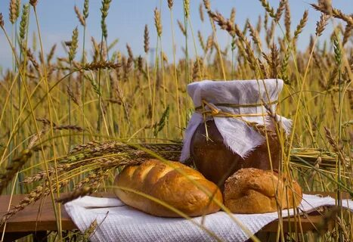

*Алтынсарино 2022 год*

*Пашут каждую весну,  
Поднимают целину,  
Сеют, жнут, ночей не спят,  
С детства знай, как хлеб растят.*

*Хлеб ржаной, батоны, булки,  
Не добудешь на прогулке.  
Люди хлеб в полях лелеют,  
Сил для хлеба не жалеют.*

*(Я. Аким)*

**Участники проекта:** являются дети 3-5 лет, родители, воспитатели.

**Срок реализации:** долгосрочный.

**Актуальность темы**: Хлеб – посол мира и дружбы между народами, остается им и ныне. С хлебом провожали на фронт, с хлебом встречали вернувшихся с войны. Хлебом поминали тех, кто уже никогда не вернется. Изменяется жизнь, а хлеб остается самой большой ценностью.

Хлеб - это жизнь! О хлебе, об отношении к нему следует говорить, писать, чтобы дети наши не росли невеждами, чтобы для них, как и для нас, отцов и матерей, со словами Родина, Дружба, Мир, Отец, Мать рядом стояло слово Хлеб. Любви и уважению к хлебу нужно учить с детства, прививать эту любовь и в семье, и в детском саду. Наш народ хлебосолен. Так как, мы живем в поселке для которого хлеб это и еда, и работа. и отдых, ему и посвящаем наш проект. Как же научить уважать хлеб? О хлебе и отношении к нему.

**Проблема:** Современные дети перестали ценить хлеб как главный продукт питания. Хлеб для них является обыденным продуктом, который можно купить в любом магазине или супермаркете.

**Цель проекта:** Сформировать у детей представление о ценности хлеба, о последовательности этапов его получения, обогащать знания детей о профессии хлебороба, сформировать представления детей о выращивании хлеба.

и уважительное отношение к людям, вырастившим хлеб.

**Задачи проекта:**

1. Познакомить детей с трудом хлебороба, вызывать интерес к профессии;
2. Формировать также представления о профессиях людей, которые выращивают и производят хлеб;
3. Закрепить представление о том, что хлеб нужен каждому человеку;
4. Познакомить с произведениями разных авторов, посвященных хлебу: продолжать знакомить детей с картинами известных художников; поддерживать интерес к литературным произведениям;
5. Уточнить представление о свойствах муки, теста;
6. Учить различать и называть колосья разных злаковых культур (рожь, пшеница, овёс);
7. Расширять и активизировать словарь детей, упражнять в словообразовании.
8. Развивать воображение, любознательность, способность сравнивать, обобщать, развивать творческие способности, совершенствовать трудовые навыки.
9. Обогатить опыт общения детей, родителей и педагогов.

**Предмет исследования**- Профессии связанные с производством хлеба.

**Объект исследования** — Профессии.

**Продукт проекта** — Макет проф. ориентированной деятельности село Алтынсарино.

**Основные формы реализации проекта:**

• Наблюдения, беседы, исследовательская деятельность.

• Подвижные, пальчиковые, сюжетно- ролевые игры, физкультминутки.

• Чтение и обсуждение, заучивание, рассказывание.

• Экскурсия на ХПП, хлебопекарню, поле, магазин, МТМ, Машинный двор, ГСМ, автогараж, подъездные пути для экспорта зерна село Алтынсарино, музей сельскохозяйственной техники, полевой стан механизаторской бригады.

• Конструирование, мастерская по изготовлению продуктов детского творчества.

• Работа с родителями (разные формы).

**Основные направления проекта:**

• Непосредственно-образовательная деятельность.

• Совместная образовательная деятельность воспитателя и детей в ходе режимных моментов.

• Совместная образовательная деятельность, воспитателя и детей осуществляемая в процессе организации различных видов детской деятельности.

• Самостоятельная деятельность детей.

• Взаимодействие с родителями (социальными партнёрами).

• Организация развивающей среды для самостоятельной деятельности детей.

**Методы:**

• Обследование

• Наблюдение

• Чтение художественной литературы

• Рассматривание произведений искусства

• Беседы

• Опытно-экспериментальная деятельность

• Конструктивно-продуктивная деятельность

• Работа с родителями

**Оборудование и материалы:**

Мультимедийная система (нетбук или компьютер, проекционный экран, колонки, музыкальный центр, флэш-карта с материалами мероприятия, фотоаппарат для фиксации этапов мероприятия, бумага формата А4, принтер для распечатывания материалов проекта, сканер для сканирования рисунков детей для оформления презентации, картины известных русских художников (М. Клодт "На пашне", А. Венецианов "На пашне. Весна", И. Шишкин "Рожь", Т. Мясоедов "Дорога во ржи", "Страдная", Т. Яблонская "Хлеб", А. Венецианов "Гумно", "Жницы", выставка хлебной продукции, художественной литературы материалы для подвижных игр; карточки для дидактических игр, оформление уголков по теме.

**Планируемый результат:**

• сформировать у детей представления о ценности хлеба;

• получить знания о том, как выращивали хлеб в старину, и как это происходит сейчас, донести до сознания детей, что хлеб – это итог большой работы многих людей;

• воспитывать интерес к профессиям пекаря, комбайнера и к труду людей, участвующих в производстве хлеба;

• воспитывать бережное отношения к хлебу.

**План реализации проекта**

**Проект реализуется в 3 этапа.**

**1 Подготовительный этап.**

• Обогащение среды: подбор дидактических игр и художественной литературы по теме «Хлеб»;

• Подбор репродукций на заданную тему;

• Подбор иллюстраций о сельскохозяйственных машинах;

• Взаимодействие с родителями:

- совместный подбор пословиц и поговорок о хлебе;

- подбор материала по истории возникновения хлеба и рецептов выпечки для кулинарной книги.

**2 Основной этап.**

Беседы, занятия, рассматривание иллюстраций и картин, чтение художественной литературы, о с\х профессиях, загадки, пословицы и поговорки о хлебе, разучивание стихов. Дидактические и настольные игры, разрезной материал. Показ презентаций о хлебе, мультфильмов и диафильма «Откуда хлеб пришел». Экскурсия на пищеблок детского сада. Проведение экспериментальной деятельности. Совместная творческая деятельность родителей и детей, конкурс «Хлебобулочные изделия из солёного теста».

**Социально-коммуникативное развитие**. Беседы по темам: «Как хлеб на стол пришел», «Можно ли обойтись без хлеба», «Военный хлеб», д/и «Подбери признак», «Что лишнее?», «Что сделано из муки?» Беседы по темам: «Профессии людей, вырастившие хлеб», д/и «Что сначала, что потом», «Что из какой муки испекли», «Разрезные картинки»; с/р игры «Булочная», «Пекарня», «На мельнице». Подкормка птиц хлебными крошками Беседы по темам: «Бережем хлеб»; д/и «Назови хлебобулочные изделия», «Разложи блинчики», «Как пекут хлеб», с/р игра «Встречаем гостей блинами и пирогами».

**Речевое развитие.** Подбор художественной литературы. Чтение М. Пришвина «Лисичкин хлеб», белорусская сказка «Лёгкий хлеб», С. Богдан «Как колосок на стол хлебом пришел», стихотворение Я. Аким «Пшеница», загадки, пословицы и поговорки Чтение сказок «Волчий хлеб», «Колосок», «Колобок», «Волшебная мельничка», инсценировка сказки «Курочка хохлатка и пшеничное зернышко», заучивание стихотворений С. Погореловского, В. Орлова, загадки, пословицы и поговорки, чистоговорки Составление рассказов на тему «Хлеб» и отгадывание загадок по мнемотаблицам, рассуждения по пословицам и поговоркам, чтение В. Путилина «Теплый хлеб», В. Крупин» Нынешний хлеб», заучивание стихотворений на праздник Е. Кравченко, В. Воронько.

**Художественно-эстетическое развитие.** Подбор репродукций и иллюстраций по теме: М. Клодт «На пашне», А. Венецианов «На пашне. Весна», «Гумно», «Жницы», И. Шишкин «Рожь», Т. Яблонская «Хлеб» Занятие лепка из соленого теста на тему «Хлебобулочные изделия».

**Физическое развитие.** Утренняя гимнастика «Мы маленькие зерна», пальчиковая гимнастика «Хлеб», подвижные игры «Каравай», «Золотая рожь» Игра-эстафета «Разгрузи машину с мукой», подвижные игры «Найди свой калач», «Колобок», пальчиковая гимнастика «Каша», «Месим тесто» Игры на масленичной неделе: «Блины», «Сладкие булочки», «Тесто поднимается»

**Познавательное развитие.**  Опытно-исследовательская деятельность «Где лучше хранить хлеб» Поход на ХПП.

Посадка семян пшеницы наблюдение за их ростом. Поход на хлебопекарню, для просмотра этапов производства.

**План реализации проекта**

|  |  |
| --- | --- |
| **мероприятия** | **цель** |
| **февраль** | |
| **-**рассматривание колосков ржи - сравнение семян ржи и пшеницы  - посадка семян ржи и дальнейшее наблюдение за их ростом - рисование поля с колосками  -экскурсия в музей.  Тема “Как жили наши предки”.  – чтение Болат Үсенбаев  «Кітап және нан»  -коллективный труд « Как превратить муку в тесто?». | Дать знания о том, что рожь и пшеница растут колосьями, семя – зерно, цвет – желтый; отличаются разной формой зерен (пшеницы – округлой формы, ржи – продолговатой), усики у ржи длиннее, чем у пшеницы.  Показать быт людей в разные времена, дать понятие, что хлеб во все времена служил основной пищей.  Дети сами из готового дрожжевого теста готовят булочки. |
| **март** | |
| - рассказ воспитателя о том, как выращивали хлеб в старину  - знакомство с сельскохозяйственной техникой - рассматривание иллюстраций «Трактор пашет землю», «Трактор боронуют землю»  - знакомство с профессией - агроном. Встреча с агрономом Бермагамбетов К.Б  - чтение Ирина Токмакова «Что такое хлеб»  - загадывание загадок о хлебе | Дать знания о том, как выращивали хлеб в старину. Познакомить с сельскохозяйственной техникой – трактором, комбайном, машиной-сеялкой.  Познакомить с профессией агроном, его обязанностями (руководит посадкой и сбором сельскохозяйственных растений, заготовкой удобрений, борьбой с вредителями и болезнями).  Заучивание стихотворений о хлебе |
| **апрель** | |
| - рассказывание с показом иллюстраций «Как сеют хлеб».  знакомство с репродукцией картины И.И. Шишкина «Рожь»  - приметы о хлебе  - драматизация по русской народной сказке «Колосок» | Формировать представление о труде взрослых в сельском хозяйстве.  Познакомить с творчеством художника И.И. Шишкина «Рожь»; формировать умение анализировать произведение живописи, обобщать материал и делать выводы |
| **май** | |
| - рассматривание иллюстраций: «Сбор урожая Хлеба».  - знакомство с профессией комбайнер. Беседа с комбайнером Бухарбаевым С  - беседа «Что такое элеватор?»  Экскурсия на ХПП  -заучивание Ғафу Қайырбеков  Нан туралы баллада  - знакомство с картиной художника Пластова «Жатва» - заучивание пословиц и поговорок о хлебе. | Воспитывать интерес к профессиям, чувство благодарности и уважения к людям сельскохозяйственного труда.  Познакомить с начальником ХПП Джуган К.В. узнать о этапах хранения зерна в складах. Правилах хранения семенного зерна. Познакомить с творчеством художника Аркадия Александровича Пластова; формировать умение анализировать произведение живописи, обобщать материал и делать выводы Активизировать в речи слово –жатва (время уборки хлеба; жать, то есть срезать колоски |
| **июнь** | |
| - беседа: «Что такое мельница?» - эксперимент. Получение из колосков муки  - беседа: «Какой бывает хлеб?» знакомство с профессией – мукомол - чтение. Ремизов. Хлебный голос  - составление узоров и рисунков из круп | Дать знания о том, что мукомольная техника прошла большой путь развития от примитивных орудий первобытного человека до современных механизированных мукомольных мельниц (зернотерка и ступка, затем жернов, приводившие движения вручную ; с развитием техники использовали водяные колеса в водяных мельницах; в средние века строили ветряные мельницы Рассказать о современном предприятии мукомольной промышленности |
| **июль** | |
| - знакомство с профессиями – пекарь. Экскурсия в Хлебопекарню  - рассматривание иллюстраций «В пекарне» - беседа: «Как приготовить тесто?»  - лепка хлебобулочных изделий из соленого теста - дидактическая игра «Из какой муки испекли хлеб?»  - экскурсия на пищеблок детского сада.  - сюжетно-ролевая игра «Кондитерский цех» - чтение сказки «Легкий хлеб» | Повысить уровень познавательного развития. Пополнить знания детей о профессии пекарь.  Углубить знания по организации работы кулинарного цеха пекарни.  Обобщить знания о хлебобулочных изделиях.  Воспитывать бережное отношение к хлебу. |
| **август** | |
| - беседа: «Куда отправляют хлеб с хлебопекарни?  - сюжетно-ролевая игра «Магазин хлебобулочных изделий», «Булочная».  - дидактические игры: «Назови одним словом», «Найди лишнее», «Кто больше назовет хлебобулочных изделий?» «А какой он хлеб?»  - чтение. Хармс «Очень, очень вкусный пирог» | Сформировать представления о ценности хлеба.  Расширить представления о многообразии хлебобулочных изделий.  Формирование социального опыта детей средствами игровой деятельности. Способствовать установлению в игре ролевого взаимодействия и усвоению ролевых взаимоотношений. |
| **сентябрь** | |
| беседа: «Как хлеб на стол пришел?»  - «Как испечь хлеб дома?» - дидактическая игра «Назови ласково» (булка-булочка, хлеб-хлебушек, кекс-кексик, пирог-пирожок).  - Беседа «Берегите хлеб»! чтение Шарыгина Ломоть хлеба. – пальчиковые игры «Бублик», «Каша» | Формирование целостного представления о процессе выращивания хлеба и его ценности.  Учить связно выражать свои мысли, составлять сложные предложения, определять причину и следствия в предложенной ситуации.  Совершенствовать грамматический строй речи. Воспитывать бережное отношение к хлебу как главному продукту питания |
| **октябрь** | |
| - Игра. ТРИЗ. «Что сначала, что потом?»,  - чтение. Коганов. Хлеб-наше богатство    -Сбор урожая овса и пшеницы.  -Заучивание пословиц и поговорок о хлебе. | Довести до сознания детей, что хлеб – итог большой работы многих людей; хлеб – главный продукт на столе, символ благополучия и достатка.  Продолжать знакомить ребенка со способами установления причинно-следственных связей Учить объяснять смысл пословиц о хлебе. |

**3 Завершающий этап.**

• Выставка хлебобулочных изделий.

• Совместно с родителями изготовление книги «Рецепты выпечки»

• Итоговое мероприятие «Выпечка печенья».

**Осуществляя проект**, участники учатся пользоваться различными источниками и способами получения информации.

В ходе работы над проектом формируются коммуникативные навыки, умение работать в команде.

**Итоги освоения темы:**

1. Умение детей в сюжетно-ролевых играх находить выход из затруднительного положения самостоятельно

2. Формирование у родителей и детей способности применять знания по экологии на практике

3. Усвоение детьми этапов выращивания хлеба

4. Появление интереса у родителей к проблемам ДОУ

5. Развитие у детей потребности к участию в совместном воспитательно-образовательном процессе

**Итог проекта:**

Создание видеоролика «Этапы производства хлеба» альбома кулинарной книги рецептов «Рецепты выпечки хлеба» и итоговое мероприятие «Выпечка печенья».

|  |  |  |
| --- | --- | --- |
|  | **Начало проекта** | **Конец проекта** |
| **Низкий** | **50** | **2** |
| **Средний** | **45** | **28** |
| **Высокий** | **5** | **70** |

В проекте поучаствовали 2 воспитателя, 25 детей, 16 родителей.

**Вывод:** результаты беседы показали, что в нашей группе все ребята любят хлеб, особенно белый. Все знают, что к хлебу нужно относиться бережно. Но, не смотря на это, многие не доедают взятый кусок хлеба. В семьях ребят часто остаются излишки хлеба, которые скармливают домашним животным.

Изучая информацию в Интернет, мы нашли мультфильм “Хлеб”, который рассказывает о том, как выращивали хлеб раньше. Мы с детьми посмотрели мультфильм. После просмотра мы с детьми составили дидактическую игру процесса выращивания хлеба «Что сначала, что потом». Для обобщения полученных знаний детям была предложена серия картинок «От прошлого к настоящему». При помощи этих картинок дети пришли к выводу, что процесс выращивания хлеба не изменился. Но раньше все делали вручную, теперь людям пришли на помощь машины.

А как хлеб появился на нашем столе? Ведь это только в сказках булки и пряники растут на дереве, а на самом деле путь от зернышка до хлеба очень длинный. Итоговым мероприятием мы совершили экскурсию в музей, мы узнали много интересного о том, как хлеб выращивают в наше время.

Во время бесед была проведена большая словарная работа. Дети познакомились с такими понятиями как: жница, посеять, взрастить, помолоть, хлебозавод. С новыми профессиями: хлебороб, агроном, комбайнер, колхозник, пекарь, кондитер. С названиями машин, которые помогают человеку в процессе выращивания хлеба: месильная машина, комбайн, сеялка, конвейер.тВ проекте поучаствовали 10 воспитателей, 50 детей, 40 родителей.

**Беседа «Откуда хлеб пришёл».**

(старшая группа)

**Программное содержание:**

-закрепить знания детей о хлебе как одном из величайших богатств на земле.

- расширить знания детей о том, как выращивают хлеб, донести до детей, что хлеб на столе - итог большой работы людей;

Познакомить с зерновыми культурами: овес, ячмень, пшеница, рожь. Учить определять из каких злаков получается, какая мука и крупы. Закрепить названия профессий людей, растивших и изготавливающих хлеб. Воспитывать уважительное отношение к хлебу.

**Материал:** колосья овса, ячменя, пшеницы, ржи и емкости с различными крупами. Иллюстрации сельскохозяйственной техники, хлебобулочных и кондитерских изделий.

**Ход беседы:**

Дети, я хочу вам рассказать, какой длинный путь проходит хлеб, прежде чем появиться у нас на столах.

Пышный, мягкий, пропеченный,

Подрумяненный слегка,

Хлеб с горбушкой золоченной

Шел к тебе издалека…

* * *

Вот он – хлебушко душистый

С хрусткой корочкой витой,

Вот он – теплый, золотистый,

Словно солнцем налитой!

В каждый дом, на каждый стол

Он пожаловал – пришел.

В нем - здоровье наше, сила,

В нем – чудесное тепло;

Сколько рук его растило,

Охраняло, берегло!

Ведь не сразу стали зерна

Хлебом – тем, что на столе,

Люди долго и упорно

Потрудились на земле.

С. Погореловский

Осенью в землю нужно внести удобрения, чтобы вырос хороший урожай. Трактористы в любую погоду выезжают в поля, чтобы весной взошли дружные всходы.

Но что бы был хороший урожай, нужны не только удобрения. Весной растениям нужна влага. Для этого еще зимой на полях проводят снегозадержание – сгребают снег в кучи, в валки.

Почему люди заботятся о том, чтобы на поле было много снега? Когда придет весна, солнце согреет землю, снег растает, будет много влаги, в которой нуждаются растения. В феврале часто метут метели, выпадает много снега, поэтому хлеборобы в это время проводят на полях снегозадержание.

Но задержать на полях снег – это еще полдела. Весной, когда пригреет солнце и талая вода может испариться, ее также стараются задержать. Для этого к трактору прицепляют бороны. Они рыхлят землю, и вода с поверхности проникает в более глубокие слои земли. Так сохраняется влага в почве.

Ранней весной начинается пахота. Пашут, какие трактора - гусеничные. Потому что они мощные и не оседают в землю, его удерживают гусеницы.

Вот и ожило поле, задышало. Ждет сева. Но пока весеннее солнце не согреет землю, сеять нельзя, погибнут в холодной земле зерна. За этим следят агрономы.

И настает пора сева. На поля выезжают трактора с сеялками. На сеялках работают сеяльщики и сеяльщицы. Они внимательно следят, чтобы сеялки не засорялись и на поле не оставались незасеянные участки. Если же случалось, что сеялки забиваются зерном, то сеяльщица нажимает на кнопку-сигнал, трактор останавливается, и тогда с помощью специального устройства прочищают механизмы. Работа сеяльщиков очень ответственная: если вовремя не прочистить сеялку, поле будет засеяно неровно, и урожай станет меньше. Поэтому ставят на такую работу самых внимательных, быстрых, находчивых и добросовестных людей.

Вот и зазеленели хлебные поля, а вместе с ними и сорняки, которые мешают расти злакам. Помощь людям в борьбе с сорняками оказывает авиация: с самолета посевы опрыскивают такой жидкостью, от которой погибают только сорняки. А когда колосья заколосятся, им угрожают насекомые-вредители; и снова у людей забота – как их уничтожить. И опять помогает авиация: на вертолете распыляют ядовитые вещества, уничтожают вредителей.

Наконец наступила радостная пора: созрела пшеница. Первый день жатвы всегда праздник. Будет богатый урожай, собранный без потерь. Считалось, что если в доме есть хлеб, значит голод не страшен.

Как называются машины, которые убирают зерно – комбайн. А профессия – комбайнер.

Посмотрите, как в густую золотую пшеницу медленно и плавно входит комбайн. Словно большой корабль по морю, плывет комбайн по золотистому хлебному полю. Удаляясь все дальше и дальше, он оставляет за собой узкие дорожки (валки) из колосьев как будто волны, бегущие за кораблем.

Вот и полный бункер зерна. К комбайну подъезжает грузовая машина. Зерно из бункера шнеком выгружается в машину. Шофера увозят зерно на зерноток, где его сушат на зерносушилках. Важно хлеб не только вырастить, но его и сохранить: уберечь от дождя. Если зерно намокнет, оно будет прорастать, погибнет, заплесневеть, загнить.

Но путь хлеба еще не окончен. Очистив от пыли и просушив в электрических сушилках зерно, его отправляют на элеватор. С элеваторов оно поступает на мукомольные комбинаты, где превращается в муку.

Так дети вы узнали путь хлеба до того, как он ляжет на стол караваем, булочкой, печеньем и другими хлебными изделиями.

Хлеб получается из зернышек. Из чего делают белый хлеб? (из пшеницы). А из чего получается черный хлеб? (из ржи).

Почему пшеницу и рожь называют «зерновыми» растениями? (Они дают зерно). Какие еще бывают зерновые растения? (Кукуруза, овес).

Рассмотрите с ребенком на картинке колосок ржи и пшеницы и сравните их. Чем они похожи? (У этих растений есть стебель, усики, зернышки, они зерновые) А чем они отличаются? (Зерна ржи длинные, а пшеницы – круглые. Колосок пшеницы толще, чем колосок ржи)

**Фотоотчет о выставке рисунков «Откуда пришел хлеб?»**

"Из чего печётся хлеб,

Что едим мы на обед?

Хлеб печётся из муки,

Что дают нам колоски.

Рожь, пшеница в век из века

Щедро кормят человека.

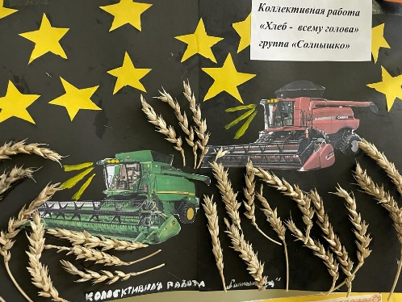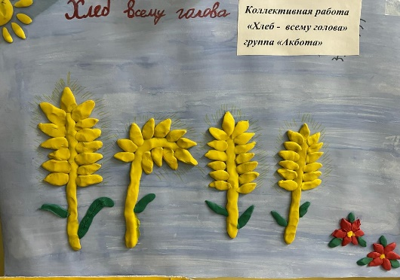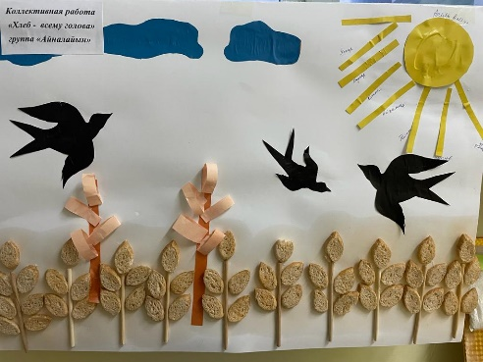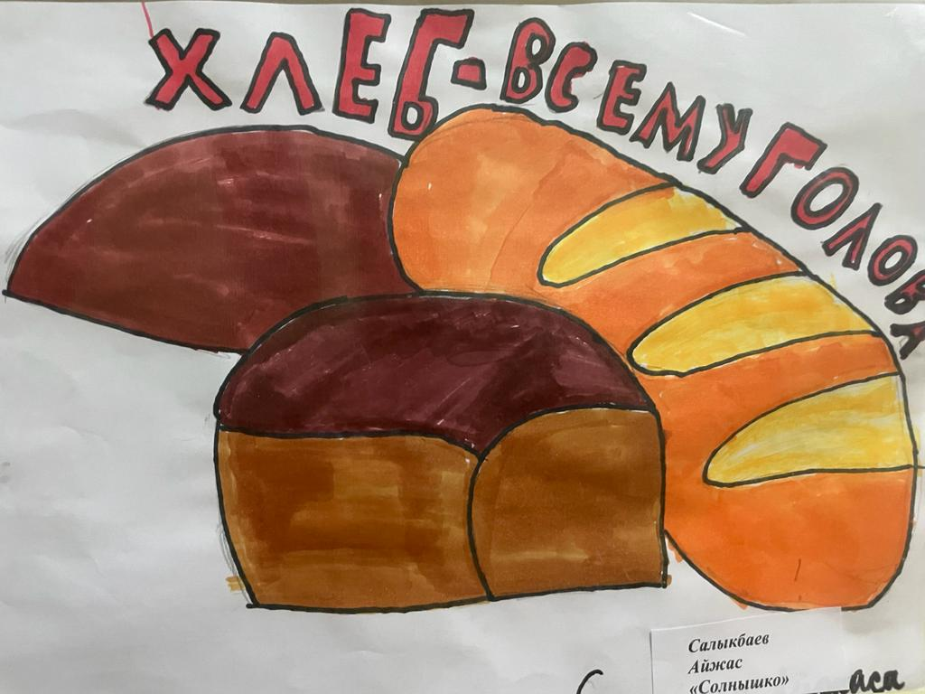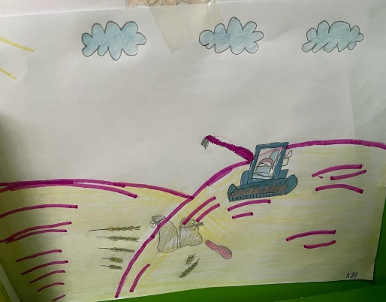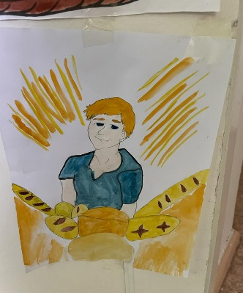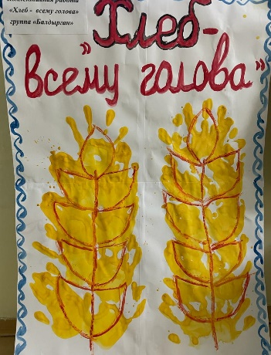

**Фотоотчет о выставке поделок на тему «Откуда пришел хлеб?»**

Один из самых популярных продуктов в мире – это, конечно же, хлеб. Поэтому не удивительно, что у него есть и свой праздник – Всемирный день хлеба, который отмечается ежегодно 16 октября.

Всемирный день хлеба – это и профессиональный праздник работников данной отрасли, и, конечно же, дань уважения продукту, когда чествуют и всех профессионалов, связанных с производством хлеба, и сам хлебушек.

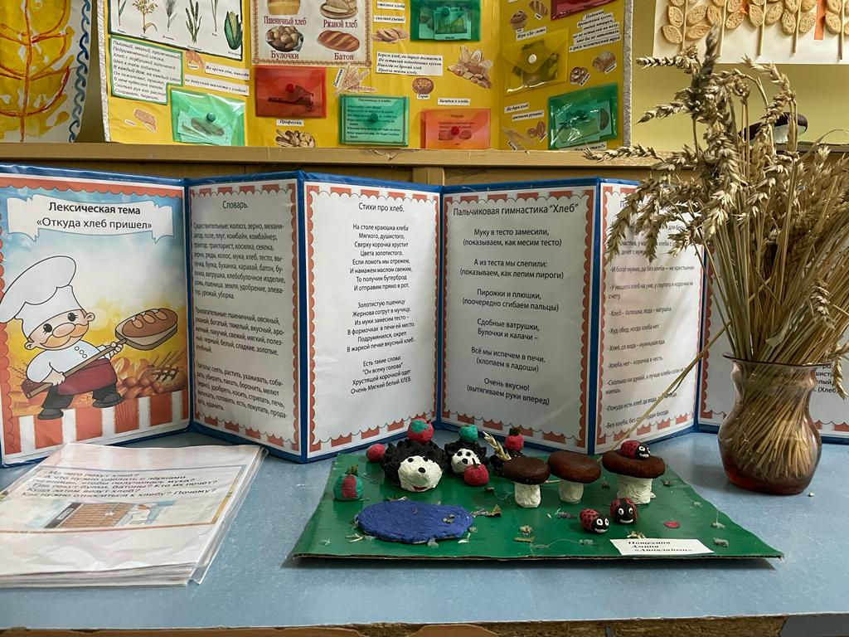

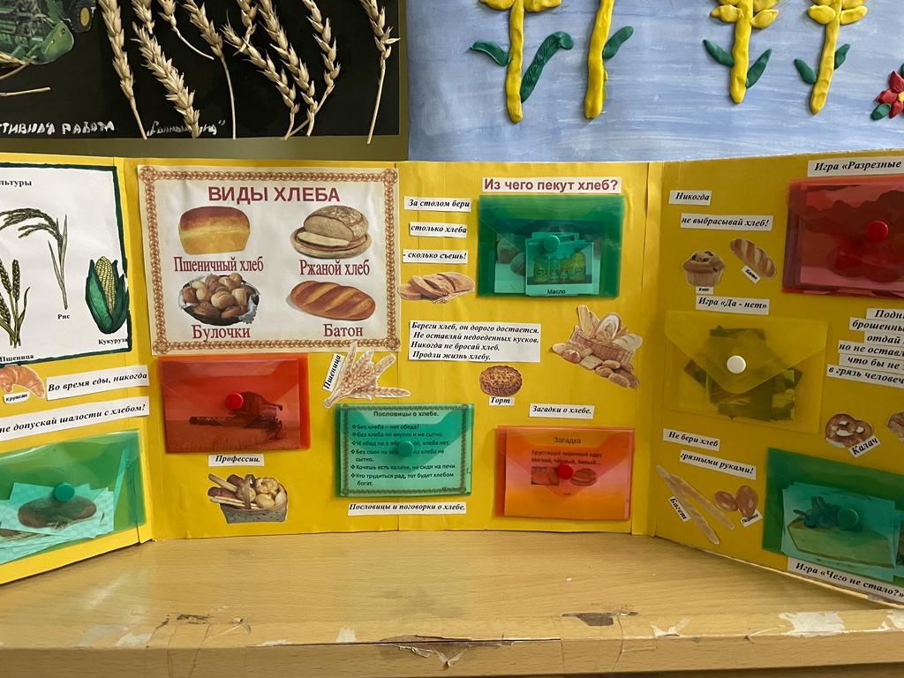

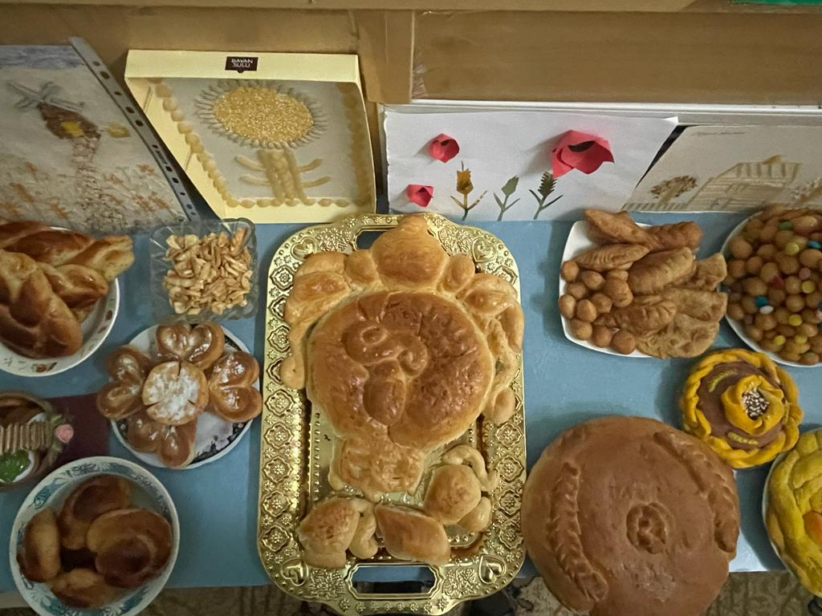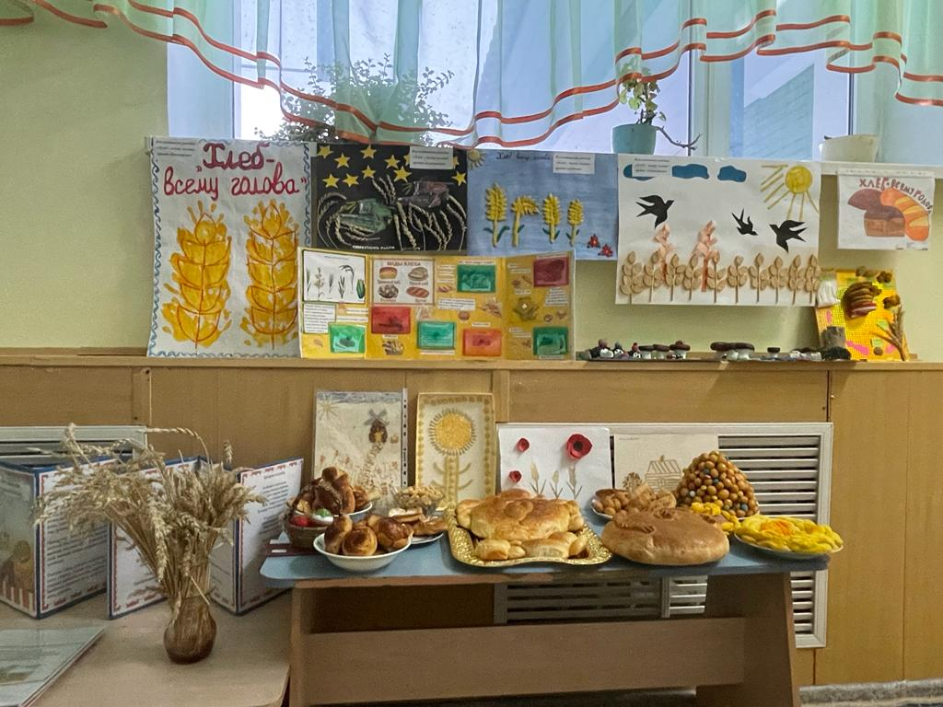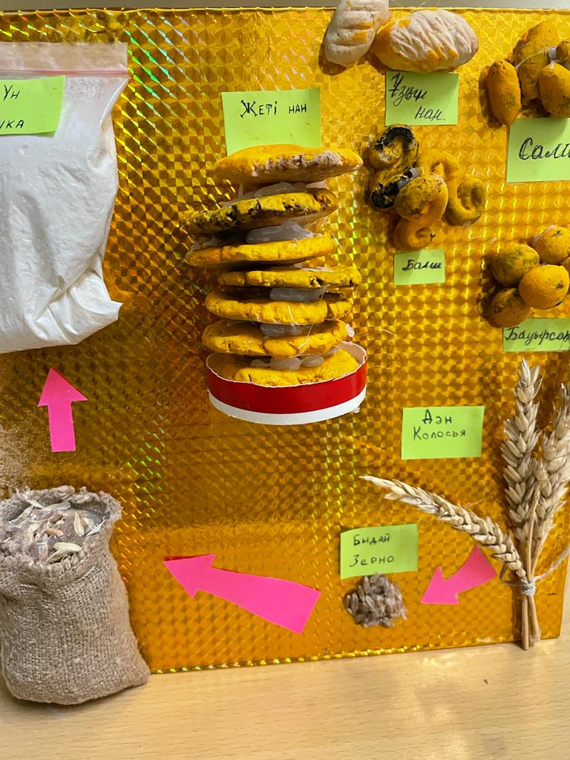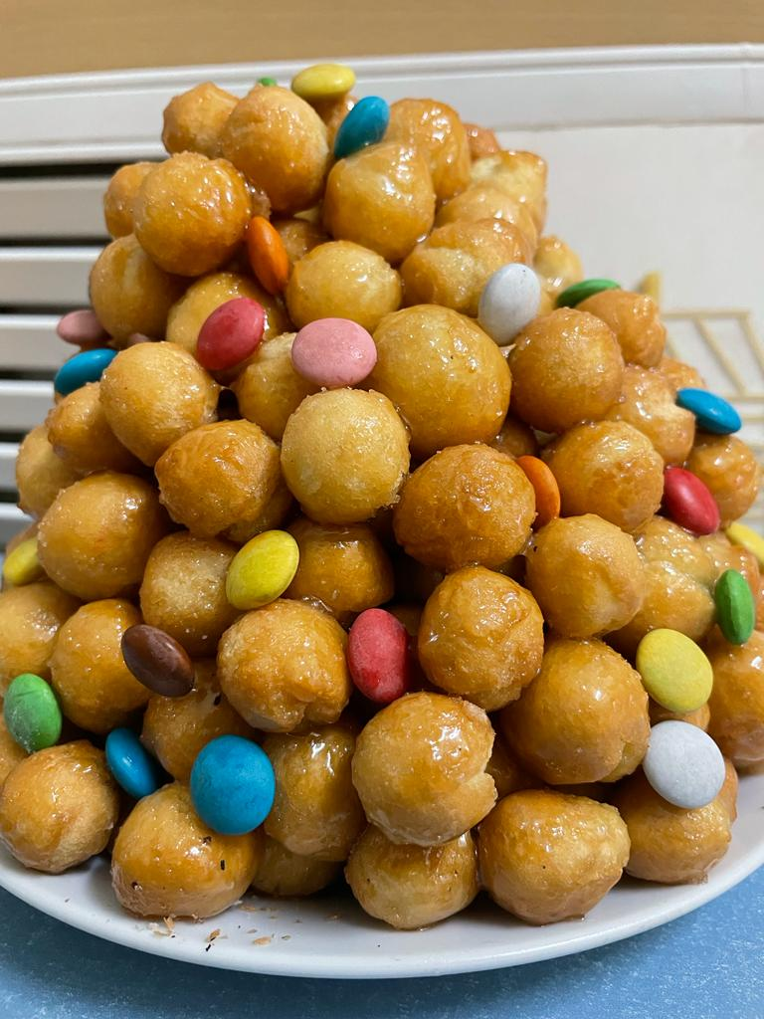

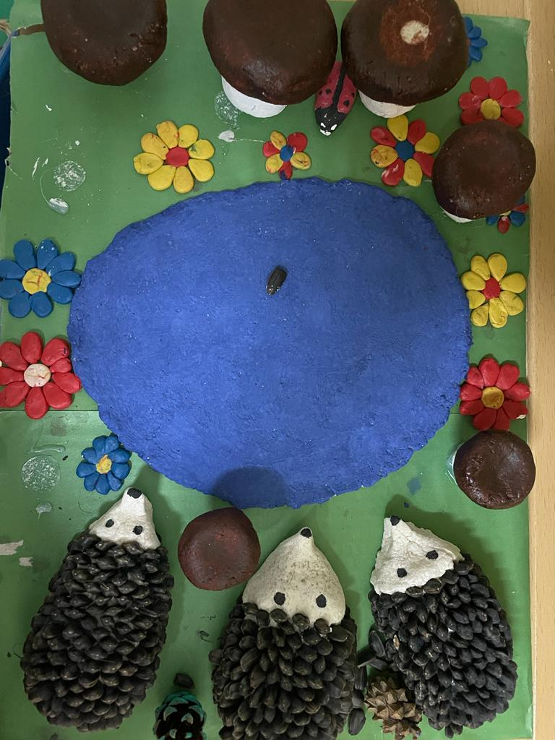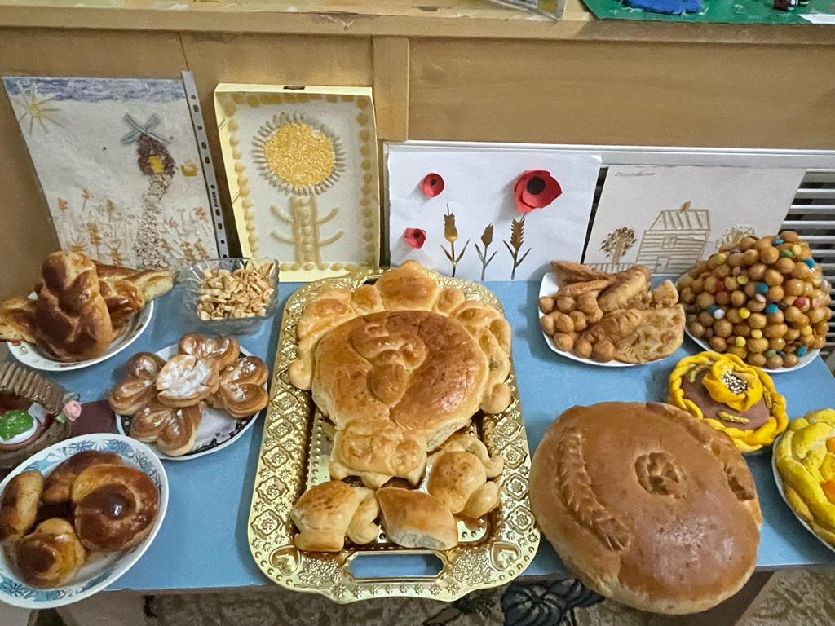

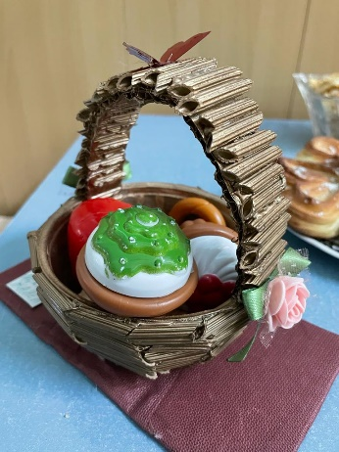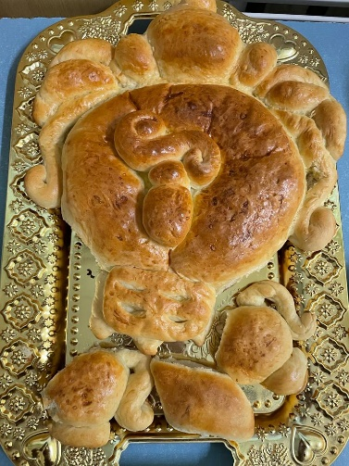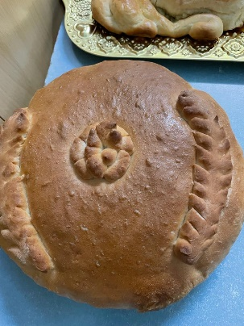

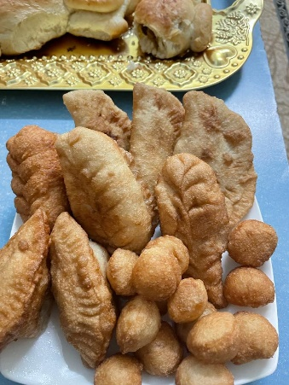 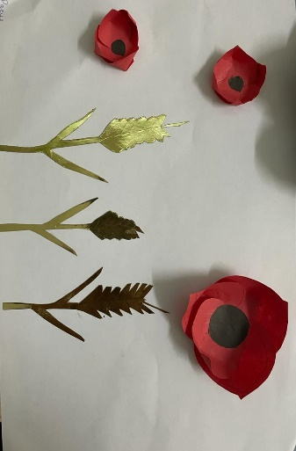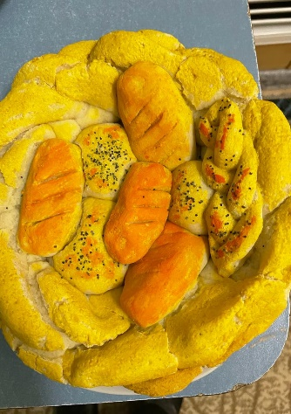

«Хлеб - всему голова»

Цель: учить детей задумывать содержание своей работы на основании личного опыта. Уточнить и закрепить знания детей о хлебобулочных изделиях. Формировать умение передавать форму знакомых предметов, их пропорции, используя усвоенные ранее приёмы лепки.

**Предварительная работа**: знакомство с поговорками о хлебе, рассматривание хлебобулочных изделий в хлебном магазине (экскурсия в хлебный магазин), чтение стихотворений Д.Кугультинов «Кусок хлеба», Х.Мянд «Хлеб», К.Кубилинскас «Снопы», рассказ Э.Шим «Хлеб растёт».

**Программное содержание:** Дать детям понятие, что хлеб является ежедневным продуктом. Рассказать откуда берётся хлеб, как его делают, кто его растит и печёт. Воспитывать уважение к труду взрослых, бережное отношение к хлебу.

**Ход:**

*1. Организационный момент.*

Педагог предлагает детям поиграть в игру «Волшебный мяч». Дети встают в круг, и по очереди передают друг другу мяч, называя хлебобулочное изделие.

После игры педагог обращает внимание детей на то, что в группе есть сюжетно-ролевые игры. Но самая любимая игра детей, это магазин. Вот сегодня на занятии мы пополним сюжетно- ролевую игру «Магазин» хлебобулочными изделиями.

*2. Актуализация знаний.*

Педагог задаёт вопросы:

- Откуда берётся хлеб, который продают в магазине?

- Какие вы знаете зерновые культуры? (кукуруза, пшеница, рожь, ячмень, овёс).

- Где растёт хлеб? (в поле)

- Как называются люди, которые выращивают хлеб? (хлеборобы)

- Куда везут зерно на машине с полей? (на элеватор)

- Что такое элеватор? (здание, где хранится зерно)

- Что дальше происходит с зерном?

С элеватора зерно везут на мукомольный завод, где из зёрен получают муку, затем везут на хлебозавод, где выпекают хлеб.

Педагог предлагает рассмотреть схему «Откуда хлеб пришел»: сеют зерно, убирают комбайном выращенное зерно, отвозят на мельницу, полученную муку везут на пекарню, где пекут хлебобулочные изделия. Дети по схеме составляют рассказ. По ходу рассказа педагог задает детям уточняющие и проблемные вопросы:

– Кто сеет хлеб?

– Труден ли труд хлебопашца?

– Как получают муку?

Не гром грохочет, не пальба

Шумят, гудят грузовики,

Гремит грохочет молотьба.

Стучат на мельнице валки,

Гора зерна растет до неба...

Гора муки растет до неба...

Ты видишь, сколько будет хлеба?

Ты видишь, сколько будет хлеба?

Мне говорят, что спать пора,

Но не усну я до утра:

Мне поглядеть бы хоть немножко,

Как мама будет печь лепешки.

Физминутка.

Едем в поле

(дети встают друг за другом и «едут» на машине)

На кочку наехали

(подпрыгивают, приседают, делают повороты вправо, влево)

В яму заехали

Горки объехали,

И на поле приехали!

Педагог предлагает детям пройти на свои места.

- Ребята, а кто печёт хлеб? (пекари)

Педагог обращает внимание на коробку, стоящую на столе. Предлагает отгадать загадки и при каждой отгадке достаёт из коробки картинку или муляж хлебобулочного изделия.

Вот на мельнице пшеница,

Здесь такое с ней творится!

В оборот её берут, в порошок её сотрут!

(Мука)

Он бывает с рисом, с мясом,

С вишней сладкою бывает.

В печь с сперва его сажают,

А как выйдет он оттуда,

То кладут его на блюдо.

Ну, теперь зови ребят,

По кусочку все съедят.

(Пирог)

Я пузырюсь и пыхчу,

Жить в квашне я не хочу.

Надоела мне квашня,

Посадите в печь меня.

(Тесто)

Что на сковородку наливают?

Да вчетверо сгибают?

(Блины)

Маленькое, сдобное

Колесо съедобное.

(Бублик)

Сидит на ложке,

Свесив ножки?

(Лапша)

Состав простой: мука, вода!

А получается еда,

То смешные завитушки, то соломка, рожки, ушки.

(Макаронные изделия)

Ребята предлагаю вам слепить различные хлебобулочные изделия для нашего магазина.

**Рассказ о том, почему хлеб надо беречь?**

**М. Глинская «Хлеб»**

Мама дала Грише большой кусок хлеба и отправила его на улицу.

Гриша ел хлеб. Хлеб был вкусный и душистый, с блестящей корочкой. Скоро мальчик наелся, а хлеба еще оставалось много. Тут ребята позвали Гришу в мячик играть. Что делать с хлебом? Гриша подумал и бросил хлеб на землю.

Проходил мимо дядя Матвей, остановился и спросил: «Кто хлеб бросил?»

-Он, он! — закричали ребята и показали на Гришу. Гриша сказал: «Я уже сыт, а хлеб оставался. У нас хлеба много, не жалко».

Дядя Матвей снял с груди золотую звездочку и сказал:

«Я звезду Героя за то, что хлеб вырастил, получил. А ты хлеб в грязи топчешь».

Гриша заплакал: «Я не знал, что с хлебом делать. Досыта наелся, а он оставался…»

— Ладно, — согласился дядя Матвей. — Если не знал — это другой разговор. — Поднял хлеб, положил на ладонь. — В этом кусочке моя работа, работа твоей матери, всей деревни работа. Хлеб любить и беречь надо. — Отдал его Грише и ушел.

Гриша утер слезы и сказал ребятам: «Я тот хлеб сейчас съем».

-Нельзя, — возразил Саня, — хлеб запачкан, заболеть можно.

— Куда же теперь хлеб девать?

В это время проезжала по дороге телега, а за телегой бежал жеребенок Лыска.

— Отдадим хлеб Лыске, — предложила Нюра. Гриша протянул жеребенку хлеб. Лыска схватил ломоть, мигом съел и не уходит. Тянется мордой к ребятам: Давай еще! Axl Ах, как вкусно».

**Вопросы к детям:**

— Почему М. Глинская назвала свой рассказ «Хлеб»? (Потому что речь в нем идет о хлебе)

— Какой хлеб дала мама Грише? (Вкусный, душистый с блестящей корочкой)

— Как поступил Гриша, когда его позвали играть? (Бросил хлеб на землю)

— Почему он так поступил? (Он наелся и не знал, что делать с хлебом)

— Правильно поступил Гриша? (Нет)

— Почему неправильно? (Хлеб надо беречь, в нем работа многих людей: дяди Матвея, Гришиной мамы, все деревни)

— Как Гриша исправил свою ошибку? (Он отдал хлеб жеребенку)

— А как вы поступили бы на месте Гриши? (Ответы детей: я бы быстро хлеб доел; я бы поделился с ребятами; я бы положила его на стол и т. д.)

— Ребята, как нужно обращаться с хлебом? (Бережно! Не крошить хлеб за столом; никогда не выбрасывать; брать столько хлеба, сколько можно съесть.)

Ребята, сегодня мы с Вами узнали какой долгий путь, проходит хлебное зернышко, до кого как оказаться у нас на обеденном столе. Теперь я думаю, каждый из Вас будет, бережно и уважительно относиться к хлебу. Человек, который не научится беречь хлеб, никогда не будет пользоваться уважением окружающих людей.

**Стихи о хлебе**

Нан –ардақты адал ас,  
Кәрі-жас одан аттамас.  
Нандай жоқ қой асыл дән,  
Жеп үйреген жасыңнан.  
  
Ей, балалар, балалар,  
Болмаңдар, сірә, нанға тар.  
Өмірдің алтын арқауы,  
Бар қасиет нанда бар.  
  
Даланың арынан,  
Даланың таңынан,  
Даланың жанынан өседі,  
Нан – жемісі ол кешегі.  
  
Нан-өмір,  
Жеміспен алып келген кешегі.  
Нанға пірім деп,  
Жырым деп табынам.  
  
Нанда өмірдің иісі мен дәні бар,  
Нанда адамның еңбегі мен ары бар.  
Нан - өмірдің ана сүті, арқауы,  
Нансыз жерде қай өмірдің сәні бар.

В каждом зёрнышке пшеницы

Летом и зимой

Сила солнышка хранится

И земли родной.

Ты расти под небом светлым,

Строен и высок,

Словно Родина бессмертный,

Хлебный колосок.

Слава миру на земле!

Слава хлебу на столе!

Слава тем, кто хлеб растил,

Не жалел труда и сил.

Вот он, хлебушек душистый,

Вот он, теплый, золотистый.

В каждый дом, на каждый стол,

Он пожаловал, пришёл.

В нём — здоровье наше, сила,

В нём чудесное тепло.

Сколько рук его растило,

Охраняло, берегло.

В нём — земли родимой соки,

Солнца свет весёлый в нем...

Уплетай за обе щеки, —

Вырастай богатырём!

Вот он хлебушек душистый!

С хрупкой корочкой витой

Вот он -теплый, золотистый

Словно солнцем налитой

Нан қоқымын шашпандар

Жерде жатса баспандар

Теріп алып? Қастерлеп?

Торғайларға тастандар

**Н. Некрасов «Нива»**

Дорого-любо, кормилица-нива,

Видеть, как ты колосишься красиво,

Как ты янтарным зерном налита,

Гордо стоишь, высока и густа!..

**В. Жуковский «Будто солнцу улыбаясь»**

Будто солнцу улыбаясь,

На соломке молодой

Дремлет, медленно качаясь,

Ржи колосик золотой.

**А. Майков «Летний дождь»**

«Золото, золото падает с неба!» —

Дети кричат и бегут за дождем...

— Полноте, дети, его мы сберем,

Только сберем золотистым зерном

В полных амбарах душистого хлеба!

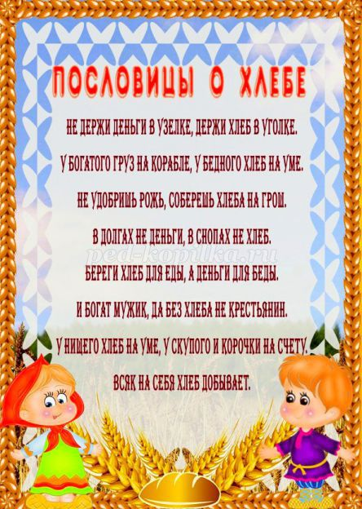

**Пословицы и поговорки по теме «Хлеб»:**

Хлеб – всему голова!

Хлеб – батюшка, вода – матушка.

Хлеб – дар божий, отец, кормилец.

Хлеб да соль, и обед пошел.

Будет хлеб — будет и песня.

Рожь поспела — берись за дело.

Много снега — много хлеба.

Хлеб в пути не тягость.

Живот без хлеба не проживет.

Сытый считает звезды на небе, голодный думает о хлебе.

Без хлеба куска везде тоска.

От хлеба хлеба не ищут.

Хлеб дорогой, да не дороже нас с тобой.

От хлеба-соли не отказываются.

Горькая работа, зато сладок хлеб.

Будет день, будет и хлеб.

Хлеб да вода - молодецкая еда.

Как хлеб да квас, так и все у нас.

Хлеб на стол, и стол - престол.

Хлеб за брюхом не ходит.

Целого хлеба в рот не вложишь.

Не от хлеба ходят, а ко хлебу. хлеб

Хоть по-старому, хоть по-новому, а без хлеба не прожить.

Надо хлеба и на после обеда.

И пес перед хлебом смиряется.

Был бы хлеб, а пирог даром.

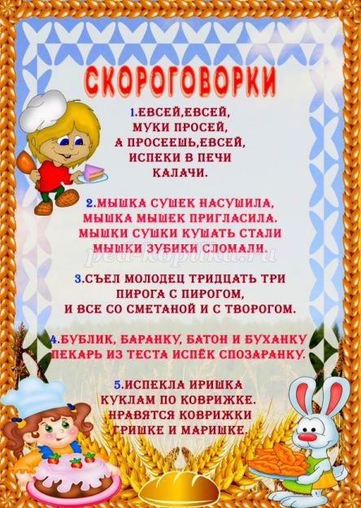

**Считалки о хлебе.**

Дождик, дождик, поливай - будет хлеба урожай.

Будут булки, будут сушки, будут вкусные ватрушки.

Катилась торба с высокого горба.

В этой торбе хлеб, соль, пшеница.

С кем ты хочешь поделиться?

**Чистоговорки о хлебе.**

Жок-жок-жок - это пирожок.

Шки-шки-шки - мама жарит пирожки.

Жок-жок-жок - кушай дочка пирожок.

Чи-чи-чи - пекуться в печке калачи.

Ач-ач-ач – вкусный будет наш калач.

**Физкультминутка:**

Подрастает зёрнышко –

Потянулось к солнышку. (Потянулись)

С ветерком оно играет, (Руки вверх)

Ветерок его качает, (Прогнулись)

К земле низко прижимает –

Вот как весело играет! (Наклоны туловища, присели)

Сколько в поле колосков –

Столько сделаем шагов. (Ходьба до пяти)

Какой вырос каравай?

Выше руки поднимай (Руки вверх и потянуться)

Теперь ниже наклониться,

Как колышется пшеница. (Наклоны в сторону)

Сколько в поле тракторов,

Столько сделаем прыжков (Прыжки до пяти).

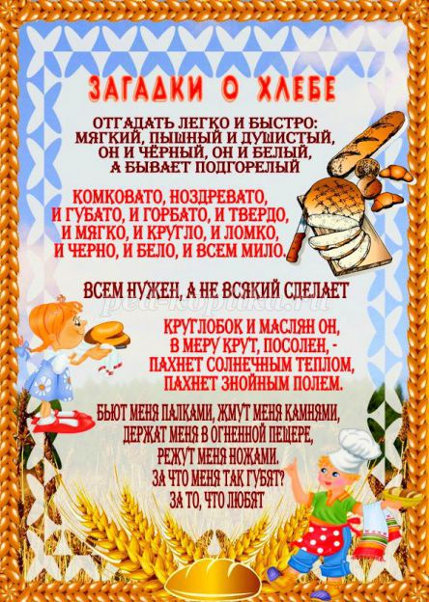

**Загадки о хлебе.**

Отгадать легко и быстро:

Мягкий, пышный и душистый,

Он и чёрный, он и белый,

А бывает подгорелый. (Хлеб)

Ты не клюй меня, дружок, голосистый петушок.

В землю теплую уйду, к солнцу колосом взойду.

В нем тогда, таких как я, будет целая семья. (Зерно)

Мнут и катают,

В печи закаляют.

Потом за столом

Режут ножом. (Хлеб)

Кольцо не простое,

Кольцо золотое,

Блестящее, хрустящее,

Всем на загляденье.

Ну и объедение! (Баранка или бублик.)

Вот он – тёплый, золотистый.

В каждый дом, на каждый стол –

Он пожаловал – пришёл.

В нем – Здоровье, наша сила,

В нем – Чудесное тепло.

Сколько рук его растило,

Охраняло, берегло! (Хлеб)

Что на сковородку наливают

Да вчетверо сгибают? (Блины)

Стал зеленою стрелой.

Солнце летом посветило

И стрелу позолотило. (Колос)

Возьму пыльно,

Сделаю жидко,

Брошу в пламень —

Будет камень. (Хлеб)

На сжатом поле —

Солдаты подпоясанные. (Снопы)

Режут меня, вяжут меня,

Бьют нещадно, колесуют,

Пройду огонь и воду,

А в конце пути

Меня вкуснее не найти. (Хлеб)

Малые малышки

В золотой кубышке

На ветру склоняются,

С ветром осыпаются. (Колосья)

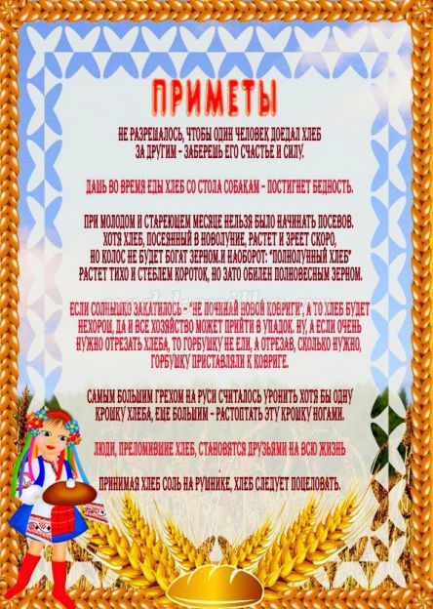Исследовательская деятельность «Откуда хлеб пришёл?»

Воспитатель: Назарова А.М

На протяжении всего дошкольного детства наряду с игровой деятельностью огромное значение в развитии личности ребенка имеет познавательная деятельность, как процесс усвоения знаний, умений, навыков. Понимая, какое значение имеет поисковая деятельность в развитии познавательной активности детей, их интеллектуальных способностей, одним из видов деятельности в детском саду является детское экспериментирование. Главное достоинство метода экспериментирования заключается в том, что он дает детям реальные представления о различных сторонах изучаемого объекта, о его взаимоотношениях с другими объектами и со средой обитания. В процессе эксперимента идет обогащение памяти ребенка, активизируются его мыслительные процессы, так как постоянно возникает необходимость совершать операции анализа и синтеза, сравнения и классификации, обобщения. Необходимость давать отчет об увиденном, формулировать обнаруженные закономерности и выводы стимулирует развитие речи. Дошкольникам присуще наглядно-действенное и наглядно-образное мышление, поэтому экспериментирование, как ни какой другой метод, соответствует этим возрастным особенностям.

Мы с детьми средней группы «Айналайын» провели экспериментальную деятельность на тему «Откуда пришел хлеб?»

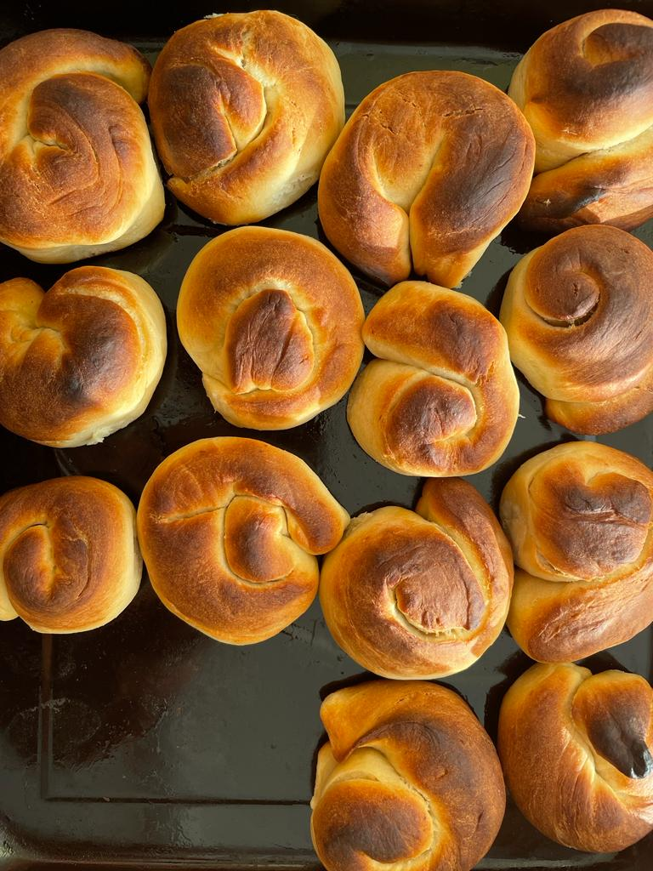

Опыт 1.

Тема опыта: ЧТО ВНУТРИ КОЛОСКА ПШЕНИЦЫ, РЖИ?

Цель опыта: формирование представления о том, что в колосках пшеницы, ржи находятся зёрна

Оборудование: колосья пшеницы, ржи.

Ход опыта.

Дети *«разобрали»* колосья злаковых и увидели, что внутри колосьев находятся зернышки.

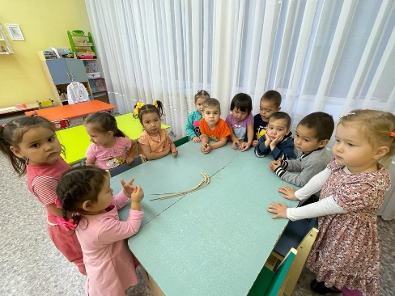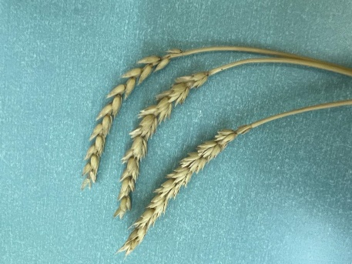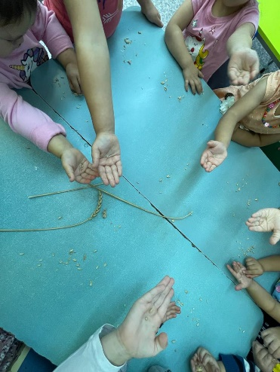Вывод: колосок состоит из зёрен.

Опыт 2.

Тема опыта: МОЖНО ЛИ ИЗ ЗЕРНА ДОБЫТЬ МУКУ?

Цель опыта: формирование представления о том, что муку добывают из зерна

Оборудование: зёрна злаковых культур, ложка

Ход опыта.

Воспитатель при помощи ложки раздавил зерно. Зерно раскрошилось в мелкую белую крошку - муку.

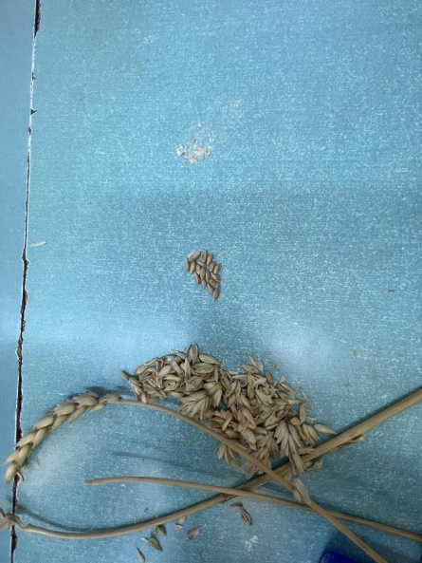 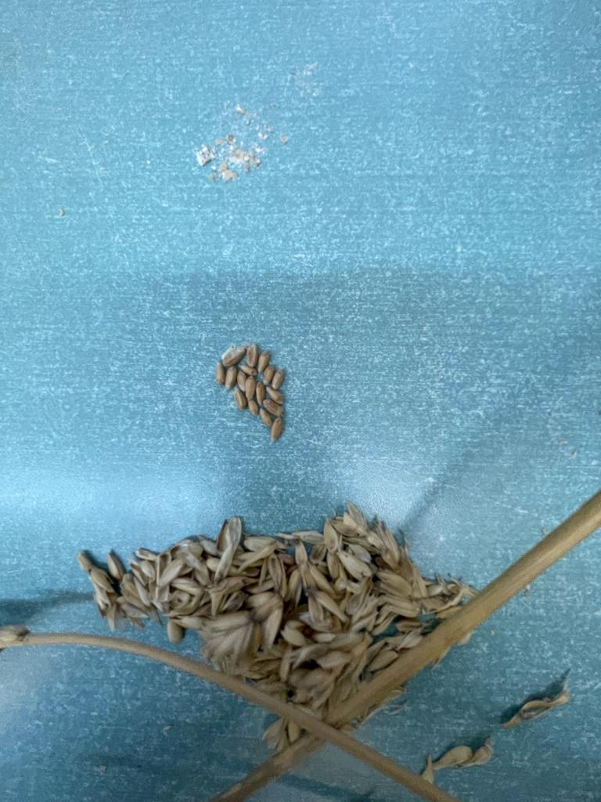 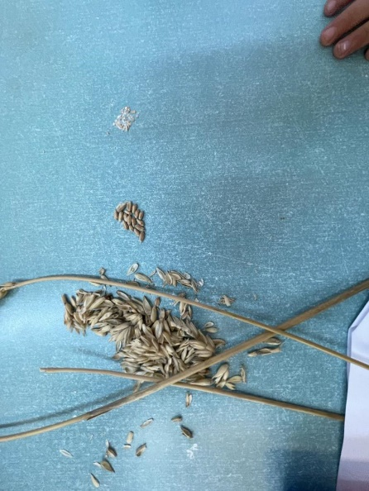

Вывод: муку добывают из зерна злаковых культур.

Опыт 3.

Тема опыта: КАК ИЗ МУКИ ПОЛУЧАЕТСЯ ТЕСТО?

Цель опыта: формирование представления о том, что тесто получается из муки.

Оборудование: мука, яйца, сахар, разрыхлитель теста, ванильный сахар, сливочное масло.

Ход опыта.

Замесили тесто для булочек при помощи рецепта:

200г сливочного масла

150 г сахара

2 ч. Дрожжей

1ч.ложка соли

50 грамм растительного масла

450-500 г муки.

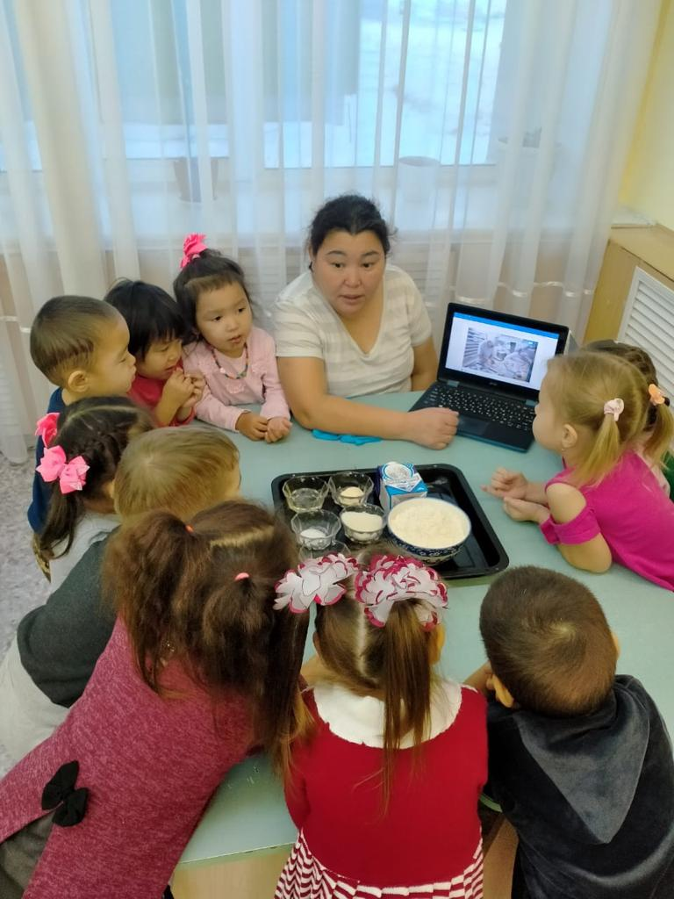 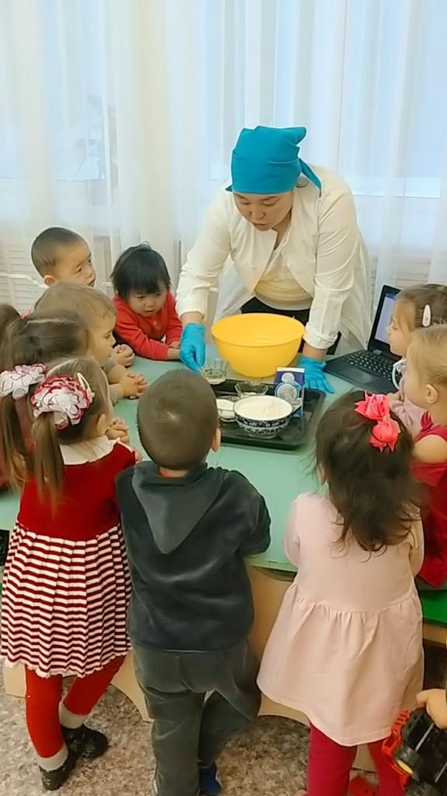 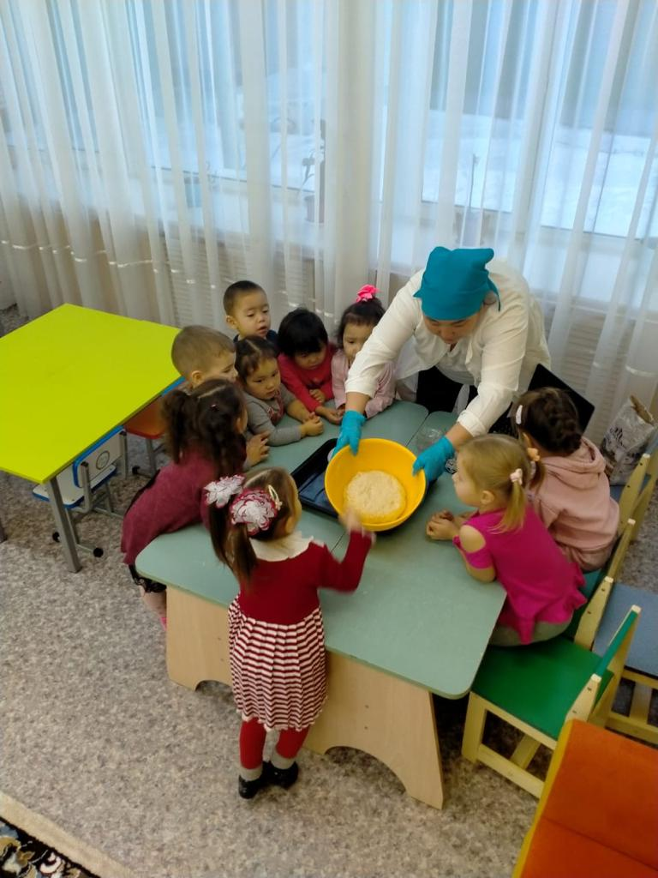

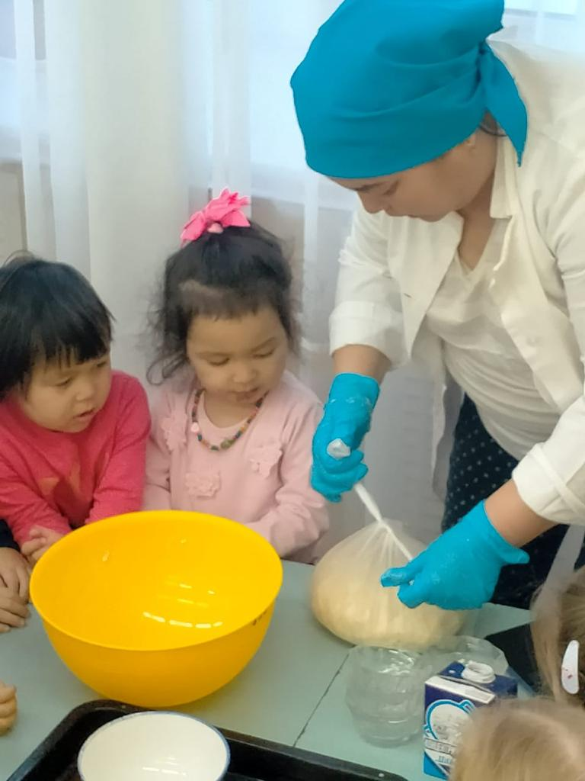 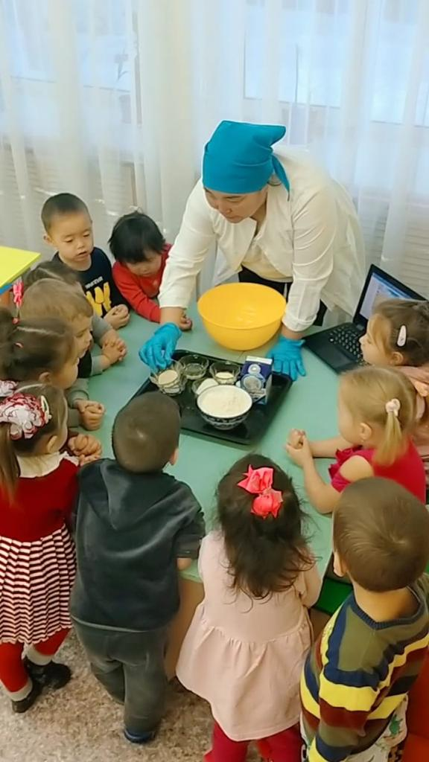

Вывод: тесто делают из муки.

Опыт 4.

Тема опыта: КАК ИЗ ТЕСТА ИСПЕЧЬ БУЛОЧКИ?

Цель опыта: формирование представления о том, что из теста можно испечь булочки.

Оборудование: тесто, противни для запекания, масло для смазывания противней.

Ход опыта.

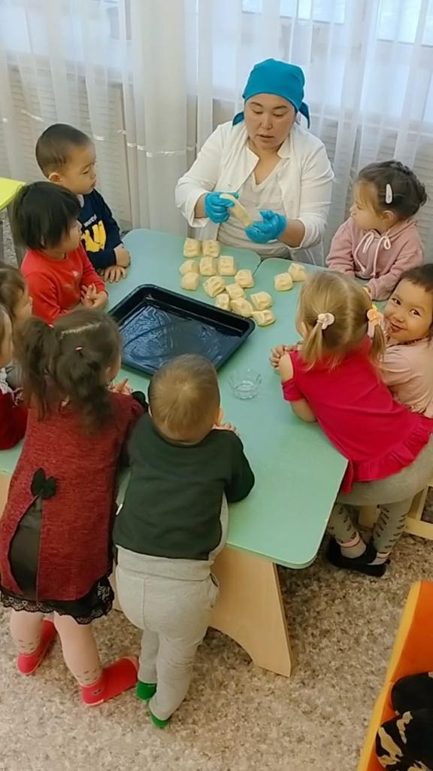 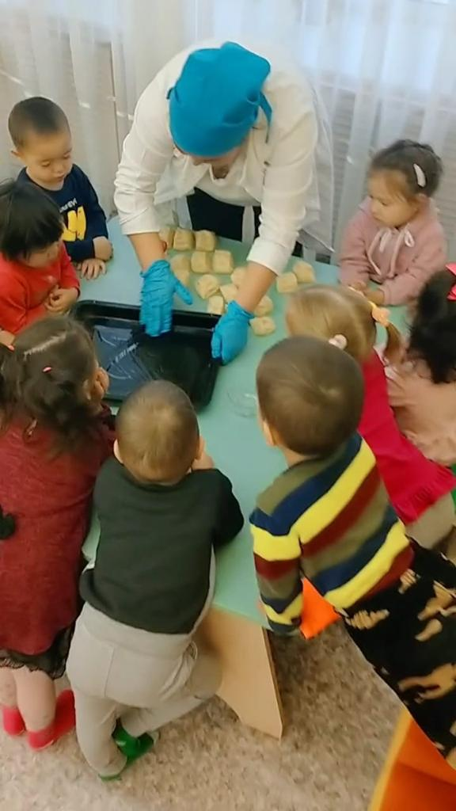

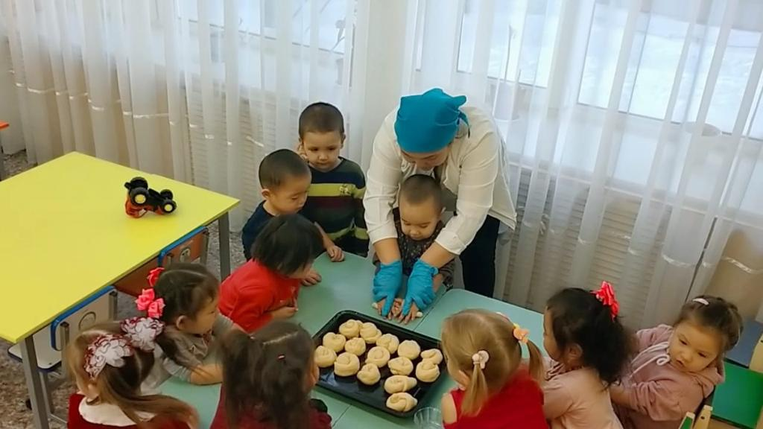 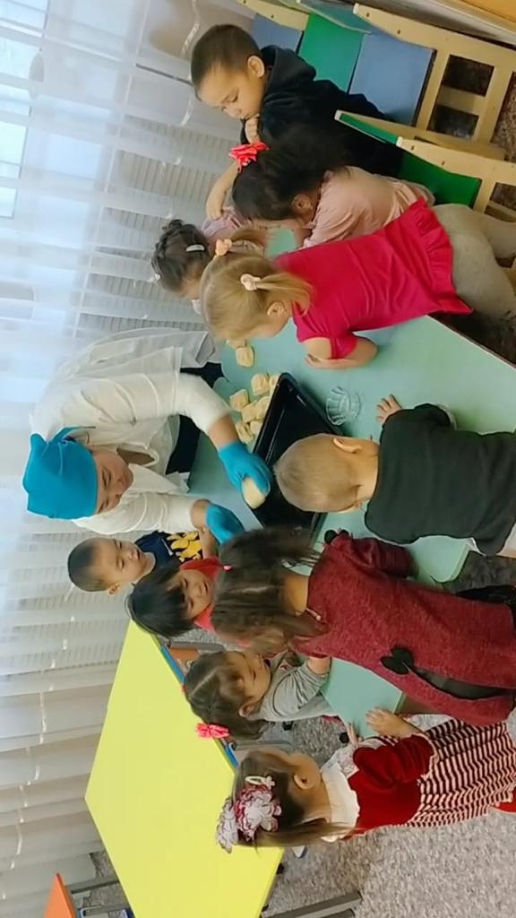

Положили булочки в печь для выпекания.

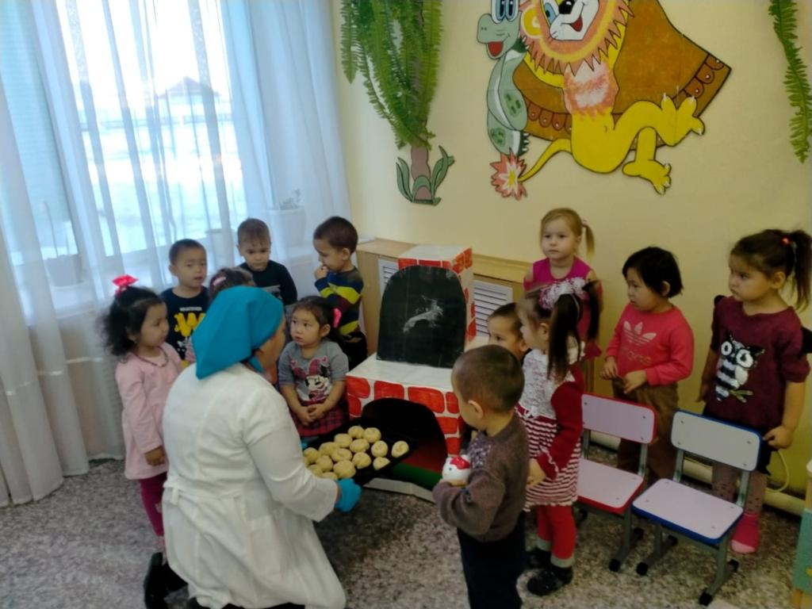 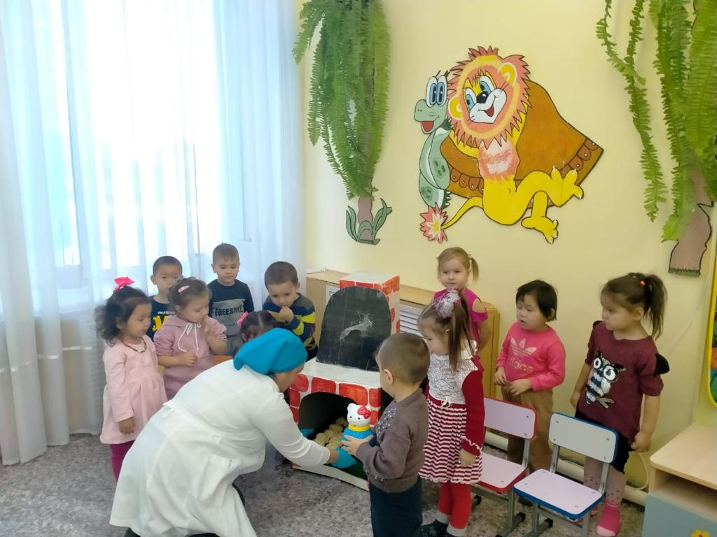

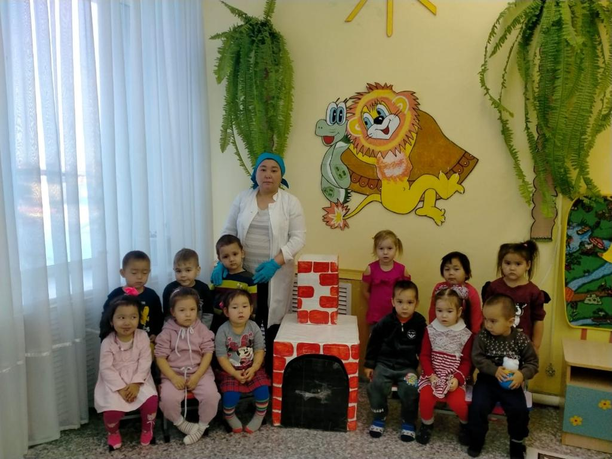

И вот такие вкусные булочки у нас получились…

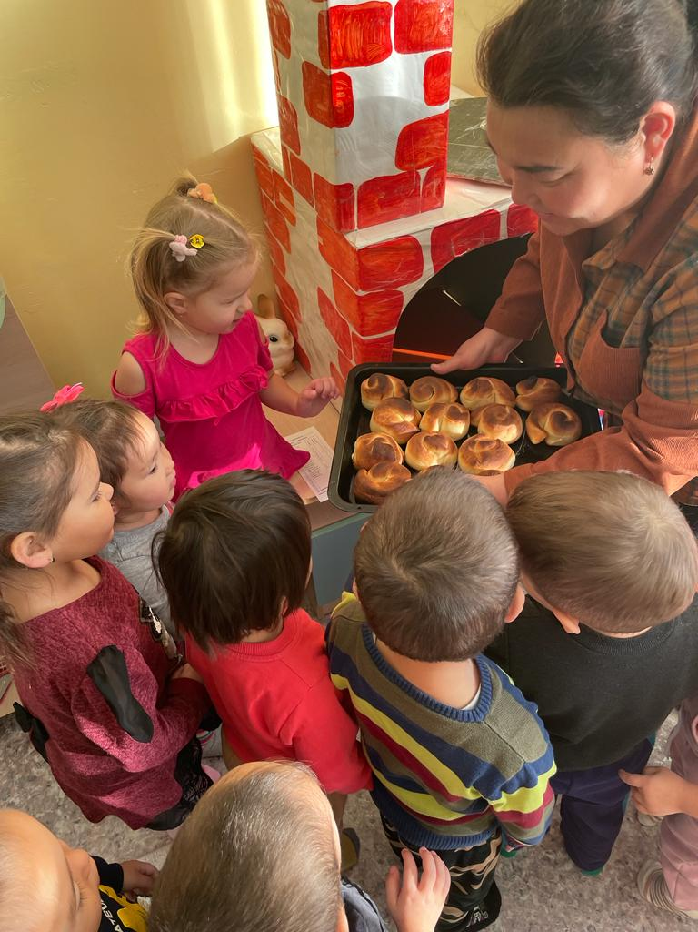 

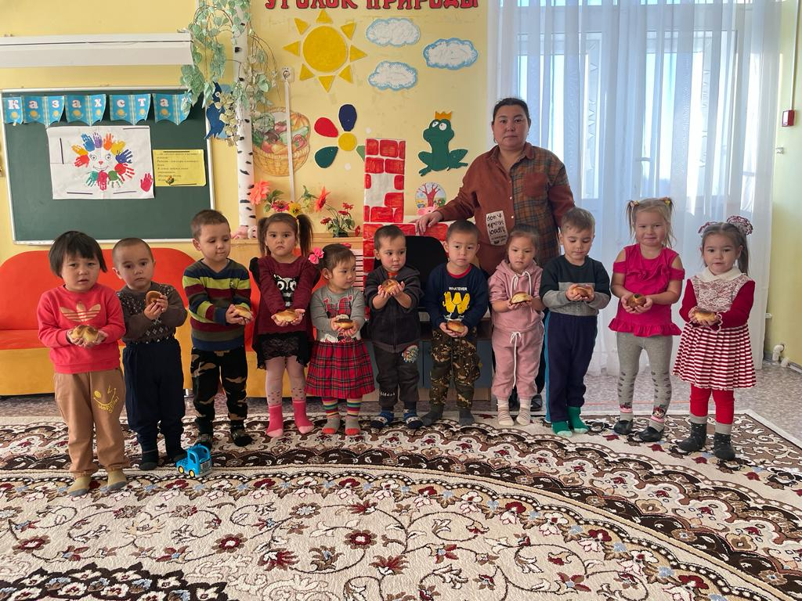

**Старинные рецепты выпечки хлеба и хлебобулочных изделий**

